Unterstützer der Präventionsarbeiten der GdP

„Polizei – Dein Partner“

Mit Maßnahmen zur Vorbeugung von unerwünschten Vorfällen hinsichtlich einer Kriminalität wie z.B. einem Einbruch etc. unterstützen wir die Präventionsarbeit der Gewerkschaft der Polizei.

Durch unsere Unterstützung für die Gewerkschaft der Polizei sprach uns diese als Dank eine besondere Auszeichnung aus, den Präventionsbutton.

Durch unseren Druckkostenzuschuss konnten wir auch zur Herstellung von Präventionsbroschüren einen Teil beitragen.

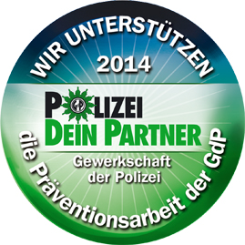

Alarm-& Sicherheitstechnik

Berger GmbH